1. **Расчет ребристой плиты покрытия**

* 1. **Назначение размеров плиты**

Принимаем ребристую плиту шириной 1,5 м, длиной 7 м, высотой 0,3 м.

Конструктивные размеры плиты:

Ширина 1500 – 10 = 1490 мм

Длина 7000 – 30 = 6970 мм

Принимаем толщину полки 30 мм, в плите предусматриваем 5 поперечных ребер.

В плите рассчитывается полка плиты.

* 1. **Сбор нагрузок на полку плиты**

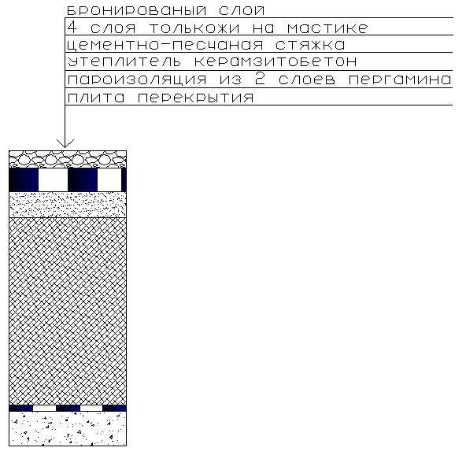

Рис. 1

Таблица 1

|  |  |  |  |  |
| --- | --- | --- | --- | --- |
| Вид нагрузок | Подсчет нагрузок | Nн, Н/м2 | γf | N, Н/м2 |
| Бронированный слой | 16000*0,015 | 240 | 1,2 | 288 |
| 4 слоя толькожи на мастике | 8000*0,02 | 160 | 1,2 | 192 |
| Цементно-песчаная стяжка | 20000*0,022 | 440 | 1,2 | 528 |
| Утеплитель | 7000*0,16 | 1120 | 1,2 | 1344 |
| Пароизоляция | 8000*0,005 | 40 | 1,2 | 44 |
| Вес полки плиты | 25000*0,03 | 750 | 1,1 | 825 |
| Временная снеговая нагрузка г. Житомира | ДБН В.1.2.2.2006 | 1600 | - | 1280 |
|  | Итого | 4390 |  | 4501 |

* 1. **Характеристики материалов**

Бетон класса В – 20, Rb = 11,5 мПа; Rbt= 1,05 мПа, рабочая арматура класса А-III,

Rs = 365 мПа. Принимаем поперечную арматуру класса А-I, Rsw = 175 мПа. Полку плиты армируем рулонной сеткой из проволоки класса ВР-1 Ø3 мм Rs = 375 мПа;

Rsw = 270 мПа.

* 1. **Расчет полки плиты по нормальным сечениям**

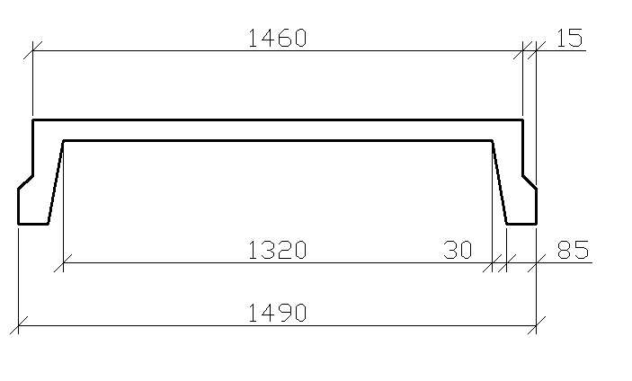

Рис. 2

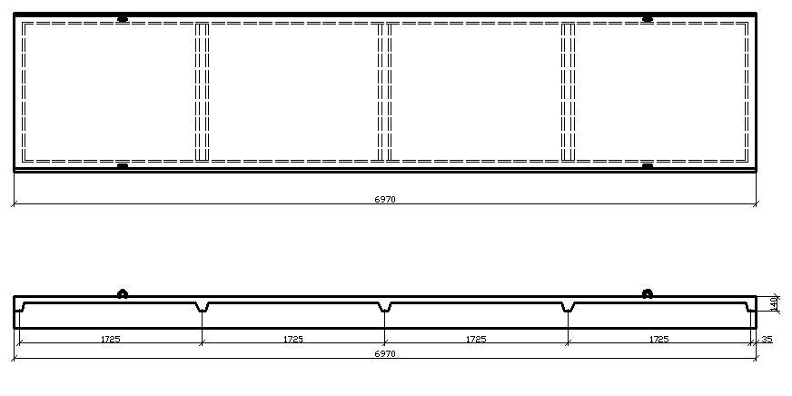

Рис. 3

= = 1,4 < [2]



Если отношение меньше 2, тогда полку плиты рассчитываем, как плиту опертую по контуру и тогда расчет ведется по полосу шириной 1 м.

4501 Н/м2 1 м = 4501 Н/м



Определяем максимальный изгибающий момент:

М = 277 Н/м



Определяем рабочую высоту и сечение элемента:

= = = 1,5 см



Определяем характеристику бетона:

Ао = 0,107 табл. 3.1 стр. 89 [1] η = 0,944

Определяем площадь рабочей арматуры:

Аs = = 0,52 см2



Из [5] стр. 247 принимаем сетку 200/200/3/3; Аs прод = 0,4 см2; Аs попер = 0,36 см2

* 1. **Расчет поперечных ребер**

q = 4501 Н/см2

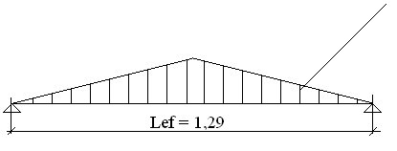

Рис. 4

В расчете поперечное ребро рассматривается как балка пролетом l = 1,29 м, частично заземленная в продольных ребрах.

qгр = q (2 + bр) = 4501 (2 + 0,1) = 6256,4 Н/м2

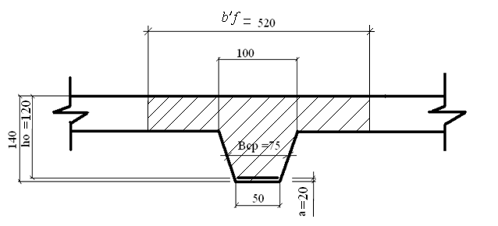

Рис. 5

Принимаем а = 2 см, тогда hо = h – a = 14 – 2 = 12 см

Определяем ширину свесов полок:

bсв = 1/3 = = 0,215 м



b| f = 2 bсв + bp = 2 * 0,215 + 0,1 = 0,52 м

Определяем изгибающий момент

М = = = 867,6 Н*м



Мгр = Rb b|f h|f (ho – 0,5h|f) = 11,5102523(12 – 0,53) = 18837 Н*м



М=867,6 Мгр = 18837 – 2 расчетный случай b = b|f = 52 см



Ао= = 0,01 из табл. 3.1, стр. 89 η = 0,995



Аs = = = 0,2 см2



Принимаем 1Ø6 А – ІІІ Аs = 0,283 см2

μ% = = = 0,24%



μ % max =ρ 100= = 1,9%



Расчет поперечного ребра по наклонным сечениям. Определяем поперечную силу:

Q = = = 2017,6 Н



Q ≤ 0,6 Rbt bho = 0,6 0,91027,512 = 4860 Н условие выполняется, значит расчет не требуется.



Армируем поперечное ребро поперечной арматурой конструктивно. Принимаем арматуру Ø6 А – І

S = = = 7 см



* 1. **Расчет продольного ребра**

Расчет продольного ребра по нормальным сечениям

Сбор нагрузок на 1 м2 плиты.

Таблица 2

|  |  |  |  |  |
| --- | --- | --- | --- | --- |
| Вид нагрузок | Подсчет нагрузок | Nн, Н/м2 | γf | N, Н/м2 |
| Бронированный слой | 16000*0,015 | 240 | 1,2 | 288 |
| 4 слоя толькожи на мастике | 8000*0,02 | 160 | 1,2 | 192 |
| Цементно-песчаная стяжка | 20000*0,022 | 440 | 1,2 | 528 |
| Утеплитель | 7000*0,16 | 1120 | 1,2 | 1344 |
| Пароизоляция | 8000*0,005 | 40 | 1,2 | 44 |
| Вес полки плиты | По каталогу | 1700 | 1,1 | 1870 |
| Временная снеговая нагрузка г. Житомира | ДБН В.1.2.2.2006 | 1600 | - | 1280 |
|  | Итого | 5300 |  | 5546 |

Нагрузка на 1 м плиты составит

q = 5546 Н/м2 1,5 м = 8319 Н/м



Определяем действующие усилия в элементе:

Ммах = = = 50518 Н*м = 50,518 кН*м



Qmax = = = 28992 Н = 28,992 кН



Мгр = Rb * b|f * h|f* (ho – 0,5h|f) = 11,5 * 102 * 149 * 3 (25 – 0,5 * 3) = 121 кН*м

ho = h – a = 30 – 5 = 25 см

М = 51 кН*м < Мгр = 121 кН*м – I расчетный случай x ≤ h|f

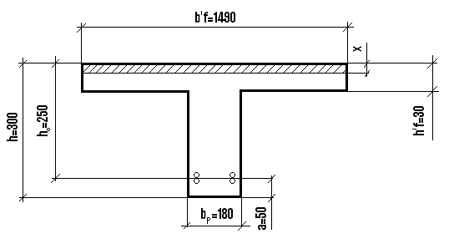

Рис. 6

Определяем характеристики бетона

Ао = 0,047

Из [1] табл. 3.1 η = 0,975

Аs = = 5,7 см2



Из [1] табл. 2 стр. 431 принимаем 2 Ø14 АIII и 2 Ø16 АIII по одной каждого диаметра в каждом ребре. Аs = 7,1 см2

μ% = 100% = = 1,6%



Расчет прочности наклонных сечений

Q ≤ К1*Rbt*b*ho = 0,6 * 0,9 * 102 * 18 * 25 = 24300 Н

Qмах = 28992 Н < Q = 24300 Н

Условие выполняется, следовательно расчет продольного ребра на перпендикулярную силу не требуется и элемент армируем конструктивно.

Принимаем поперечную арматуру Ø4 А-I, шаг поперечных стержней

S1 = h/2 = 300/2 = 150 мм принимаем S1 = 115 мм.

S2 = ¾ h = ¾ *30= 23 < [30] принимаем S2 = 230 мм.

Расчет эпюры материалов

М= 50,1 кН*м 2Ø14 АІІІ, 2Ø16 АІІІ Аs = 7,1 см2

Мсеч = 0,85 * ho * Rs * As = 0,85 * 25 * 365 * 102 * 7,1 = 55,1 кН*м

М = 50,1 кН*м < Мсеч= 55,1 кН*м

Строим эпюру материалов.

После обрыва двух верхних стержней 2Ø14 АIII Аs = 3,08 см2 в работе участвуют только нижние стержни 2 Ø16 АIII Аs = 4,02 см2.

Определяем несущую способность.

Мсеч = 0,85 * ho * Rs * As| = 0,85 * 25 * 365 * 102 * 4,02 = 31,2 кН*м

На эпюру моментов накладываем эпюру материалов; на эти же два момента и в том же масштабе откладываем Мсеч. Через точку Мсеч проводим горизонтальную линию до пересечения с эпюрой моментов; точки пересечения и являются теоретическими точками обрыва верхнего рабочего стержня.

Расчет подъемных петель плиты

1. Определяем площадь плиты А=1,49*6,97 = 10,34 м2

2. Определяем вес плиты Q = A*q = 10,34*1870 = 19336 Н = 1933,6 кг

3. Определяем нагрузку приходящуюся на одну петлю q = = = 1451 кг.



4. Определяем площадь сечения арматурной петли

*fsw* = 0,65 см2



Принимаем 1Ø10 А-I As = 0,785 см2 из табл. 2 стр. 431 [1]

1. **Расчет столбчатого фундамента под колонну**
   1. **Сбор нагрузок на колону**

Определяем грузовую площадь, действующую на колону:

А = 24*7 = 168 м2

1. Нагрузка от покрытия

Nп = 5546 Н/м2 * 168 м2 = 932 кН

1. Нагрузка от фермы Nф = 55 кН
2. Нагрузка от кран-балки Qб = 80 кН
3. Q = b * h * l * ρ * γf = 0,4 * 0,4 * 8 * 25 * 103 * 1,1 = 35,2 кН

N = 1102,2 кН

Определяем нормативную нагрузку:

Nн = 958 кН



**2.2 Принимаем для фундамента бетон класса В 20; Rb = 11,5 мПа; Rbt = 0,9 мПа**

Принимаем рабочую арматуру класса А III; Rs = 365 мПа; глубина заложения фундамента – 1,7 м.

**2.3 Определение размеров фундамента**

Глубина заложения колонны в стакан фундамента

hзал = 1.5*bk = 60 см

Глубина стакана

hст = hзал + 5 см = 65 см

Высота фундамета

hф = hст + 20 см = 85 см 90 см



Рабочая высота фундамента

hо = hф – а = 90 – 5 = 85 см

Определяем площадь подошвы фундамента по усилиям

Аф = = = 4,4 м2



аф = bф = = = 2,11 м



Принимаем аф = bф = 2,2 м, тогда Аф = 2,22 = 4,84м2

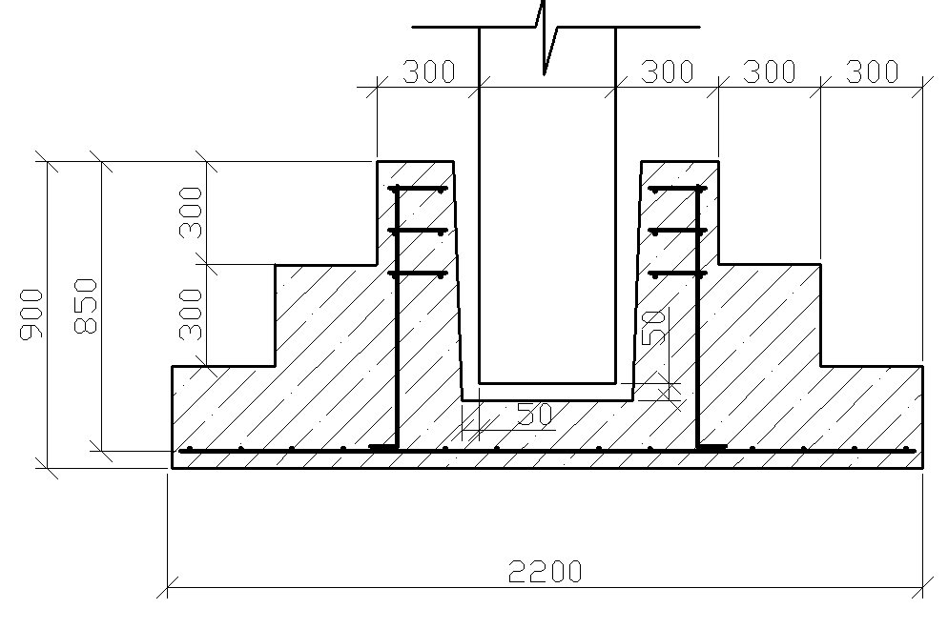

Рис. 7

Определяем среднее давление на грунт основания по подошве фундамента с учетом собственного веса фундамента.

Ргр = + ρ * Нф = + 20 * 1,7 = 232 кН/м = 0,232 мПа



Ргр = 0,232 мПа < Rгр = 0,25 мПа

**2.4 Расчет рабочей арматуры фундамента**

Изгибающие моменты в фундаменте возникают по всем граням тела фундамента.

μ1 = = = 23 кН*м



μ2 = = = 92 кН*м



μ3 = = = 207 кН*м



Аs1 = = = 2,87 см2



Аs1 = = = 5 см2



Аs1 = = = 7,4 см2



Принимаем шаг рабочих стержней в фундаменте равный 150 мм.

Определяем количество необходимых стержней.

n = = + 1 = 15 стержней



Из [1] стр. 431 принимаем 15 Ø10 А – III As = 11,8 см2

**Список использованной литературы**

|  |  |  |  |
| --- | --- | --- | --- |
| Автор | Наименование | Издательство | Год издательства |
| Т.Н. Цай | «Строительные конструкции» т. 2 | Стройиздат  Москва | 1985 г. |
|  | ДБН В.1.2.2.2006  «Нагрузки и воздействия» |  |  |
| Л.П. Попов | «Строительные материалы и детали | Стройиздат  Москва | 1986 г. |
| А.П. Мандриков | «Примеры расчета ж/б конструкций» | Стройиздат  Москва | 1989 г. |